Komenda Powiatowa Policji w Kraśniku

Wydział Prewencji

23-200 Kraśnik ul. Lubelska 83

**Komendant Powiatowy Policji w Kraśniku i Starosta Kraśnicki** zapraszają   
dzieci ze Szkół Podstawowych z klas 3-4 z terenu powiatu kraśnickiego

do udziału w konkursie pod nazwą:

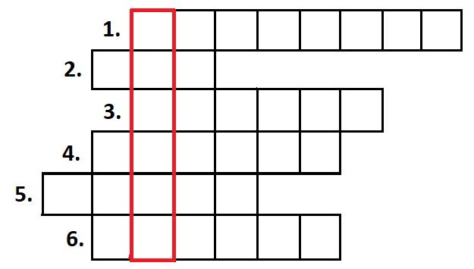

**„KRZYŻÓWKA**

**Z ZASADAMI 2024”**

Prace należy dostarczyć pocztą lub osobiście pod adres Komendy Powiatowej w Kraśniku, ul. Lubelska 83, 23-200 Kraśnik, Komisariatu Policji w Kraśniku ul. Kwiatkowskiego 8, 23-204 Kraśnik, Komisariatu Policji w Annopolu, ul. Lubelska 48C, 23-235 Annopol lub Posterunku Policji w Wilkołazie, Wilkołaz Trzeci 17A, 23-212 Wilkołaz **w terminie do 4 grudnia 2024 r.**

Ogłoszenie wyników i wręczenie nagród rzeczowych przez Starostę Kraśnickiego i Komendanta Powiatowego Policji w Kraśniku oraz zwiedzanie naszej Komendy, poznanie pracy policjanta, pamiątkowe zdjęcia planowane są pod koniec grudnia 2024 roku.

Szczegółowe informacje zawarte są w regulaminie konkursu. W przypadku pytań osobami do kontaktu są: asp. szt. Gabriela Moskal tel. 478124271 oraz kom. Bartosz Stańko tel. 478124220.



**Rozwiąż krzyżówkę, a z otrzymanego hasła**

**napisz wypracowanie i wygraj nagrodę !!!**

